

|  |
| --- |
| Rapport d’alternance  2022-2023 |
|  |
| 3 octobre  Steamulo  Créé par : BERTRAND Julien |



# Remerciement

*Je tiens à exprimer ma plus profonde gratitude envers toutes les personnes qui ont joué un rôle déterminant dans la réussite de mon alternance. Tout d'abord, je souhaite adresser mes remerciements les plus sincères à mon tuteur de stage, M. DAUTRY Martin, dont la bienveillance et les précieux conseils ont été un moteur essentiel dans mon apprentissage. Sa disponibilité et sa patience ont été d'une valeur inestimable tout au long de cette période.*

*Je tiens également à exprimer ma reconnaissance envers l'ensemble des employés de l'entreprise, qui m'ont accueilli chaleureusement et ont su m'offrir leur soutien et leur aide tout au long de cette aventure professionnelle. Une mention spéciale va à mes collègues M. BOCQUEZ Thomas et M. BRONNERT Edouard, dont l'implication et l'enseignement ont grandement contribué à mon épanouissement et à l'acquisition de compétences essentielles.*

*Un grand merci également à mon établissement d'enseignement pour m'avoir offert cette opportunité d'alternance et pour avoir soutenu mon parcours académique tout au long de cette expérience enrichissante.*

*Enfin, je tiens à exprimer ma reconnaissance envers mes proches, famille et amis, pour leur soutien moral indéfectible et leurs encouragements tout au long de cette aventure. Leur présence a été une source de motivation inépuisable.*

*Grâce à l'ensemble de ces personnes exceptionnelles, j'ai pu développer des compétences solides et acquérir des connaissances précieuses qui façonneront positivement mon avenir professionnel.*

# Sommaire

Remerciement 2

Sommaire 3

Introduction 5

Présentation de l’entreprise 6

Présentation générale 6

Organigramme de l’entreprise 7

La philosophie user-centrique de Steamulo 8

Chiffres et informations supplémentaire 9

Projet réalisé 10

Boot camp 10

Sujet 10

Le stack utilisé 11

Réalisation 12

La soutenance 12

Guichet unique des entreprises 13

Description de l’équipe 13

Méthodologie appliquée au projet 15

La stack utilisé 16

Fonctionnement simplifié du projet 17

Activités et tâches effectuées 18

Conclusion 28

Compétence apprises 28

Difficulté rencontrée 29

Ma vision 30

Comment j’envisage l’avenir 31

Un parcours enrichissant grâce à ISITECH : mon expérience professionnelle et personnelle 32

Lexique Technique 33

Webographie 35

Microsoft Learn 35

MDN Web Docs 35

React 35

Symfony PHP 36

GitHub 36

Annexe 37

Boot camp 37

Plan de charge 37

# Introduction

J’ai réalisé mon alternance dans l'entreprise **Steamulo Lyon**, une entreprise leader dans le domaine digital, où j'occupe le poste de développeur web. Mon alternance s'est déroulée du 5 septembre 2022 au 3 octobre 2023, sous la tutelle de *DAUTRY Martin ainsi que d’Edouard et Thomas*, qui ont été des mentors et des guides tout au long de cette période.

Avant d’accomplir cette aventure, j’ai obtenu un BTS SN en 2017, puis j’ai travaillé 5 ans dans les télécoms à différents postes. À la suite de ces expériences, j’ai souhaité reprendre mes études afin de changer de domaine et de me former aux métiers du web. Pour cela, j’ai trouvé l’école ISITECH en faisant le salon de l’étudiant en 2022. Une fois le processus de recrutement effectué afin d’intégrer l’école, ISITECH à donné mon cv à Steamulo qui m’a ensuite contacté afin de réaliser un premier entretien pour me parler de l’entreprise et me proposer de passer un test de logique. Une fois le test de logique réussi, Martin m’a contacté afin de réaliser un second entretien « technique » où nous avons parlé des projets que je construisais chez moi. Quelques jours après, Steamulo m’a rappelé afin de me proposer une alternance.

L'objectif de cette alternance était de mettre en pratique les connaissances théoriques acquises lors de ma formation en gestion de projet et développement. Au cours de cette alternance, j'ai eu l'opportunité de travailler sur des projets variés, allant de la gestion de petit projet au développement de plus gros projet d’ampleur national. Ces projets m'ont permis de découvrir les différents aspects de l'entreprise et de développer mes compétences en développement web (Front et Back) notamment en React Ts, Symfony PHP et Java.

En tant que développeur full stack, j'ai été impliqué sur le projet « Guichet unique des entreprise », ce qui m'a permis de découvrir les différents métiers de l'entreprise et de comprendre leur fonctionnement. J'ai également eu l'occasion de travailler avec des collègues expérimentés et compétents, qui m'ont apporté leur soutien et leur enseignement tout au long de cette période.

Ce rapport a pour but de présenter les activités que j'ai menées au cours de mon alternance, les compétences que j'ai développées et les enseignements que j'ai tirés de cette expérience. Il décrit également l'entreprise dans laquelle j'ai effectué mon alternance, ainsi que les projets sur lesquels j'ai travaillé.

# Présentation de l’entreprise

## Présentation générale

**Steamulo Lyon** est une entreprise basée à Lyon, en France, qui propose des services de développement informatique. Elle a été fondée en 2021 et se concentre sur les technologies de développement Web, mobile et logiciel. **Steamulo** propose des services d’accompagnement dans la stratégie, le design UX/UI et l’architecture technique des projets digitaux à fort enjeux, des solutions logicielle métier web ou mobile sur-mesure. Les technologies qu'ils couvrent incluent le développement web, le développement mobile, la gestion de projet, l'analyse de données, les bases de données, le développement cloud, le développement logiciel.

En plus de ses services de développement de solutions digitales, **Steamulo** propose également des services de conseil et d'accompagnement pour aider les entreprises à identifier les opportunités d'amélioration de leur performance digitale. Cela comprend des audits de performance digitale, des études de marché, et des analyses de données pour aider les entreprises à comprendre leur marché et leur public cible.

Les services de **Steamulo** sont adaptés à différents types d'entreprises, allant des startups aux entreprises établies, et couvre un large éventail de secteurs tels que l'e-commerce, les services financiers, l'industrie, la santé et l'administration. En utilisant des technologies de pointe et des méthodes de développement agiles, **Steamulo** s'engage à fournir des solutions performantes, évolutives et éprouvées pour répondre aux besoins en constante évolution des entreprises. Ils travaillent également en étroite collaboration avec les clients pour s'assurer que les solutions proposées répondent à leurs besoins et objectifs commerciaux.

## Une image contenant capture d’écran, texte Description générée automatiquementOrganigramme de l’entreprise

## La philosophie user-centrique de Steamulo

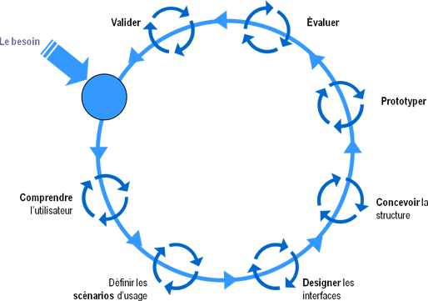

Dans un contexte de digitalisations et du développement d’internet, il est de plus en plus essentiel de mettre l’utilisateur final au centre, quel que soit le secteur d’activité. Les clients ne recherchent plus seulement un produit mais une expérience utilisateur simple, pragmatique et agréable. L’objectif de l’approche « user-centrique » est de créer des produits et des services qui répondent aux besoin des utilisateurs tout en étant efficaces, accessibles et agréables à utiliser. Cette approche aide à améliorer la satisfaction des clients, à augmenter la fidélité et à améliorer les résultats commerciaux. En mettant l’utilisateur final au centre des décisions, Steamulo Lyon s’assure que les produits et services développés répondent réellement aux besoins et aux attentes des utilisateurs. Cela permet également d’anticiper les problèmes potentiels et de les résoudre avant qu’ils ne se manifestent. L’approche user-centrique implique donc à Steamulo Lyon une étroite collaborations avec ses clients tout au long des projets. En fin de compte, cette approche aide à la construction de Steamulo Lyon durablement grâce à une meilleure compréhension des besoins et attentes des clients/utilisateurs.

## Chiffres et informations supplémentaire

🡺 Steamulo Lyon est membre de l’alliance **Cardiweb** :



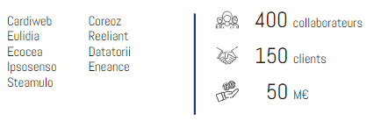

Cardiweb est un atelier digital spécialisé en accompagnement, conception et développement d’applications Web et Mobile. Situé au cœur de Paris, Cardiweb prône un savoir-faire technologique

« Made in France », sur-mesure et adapté aux besoins de ses clients grands comptes.

🡺 Steamulo Lyon compte plusieurs professions :

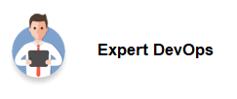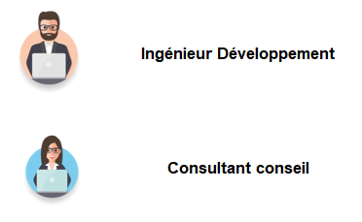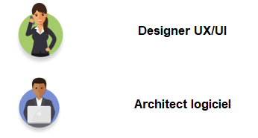

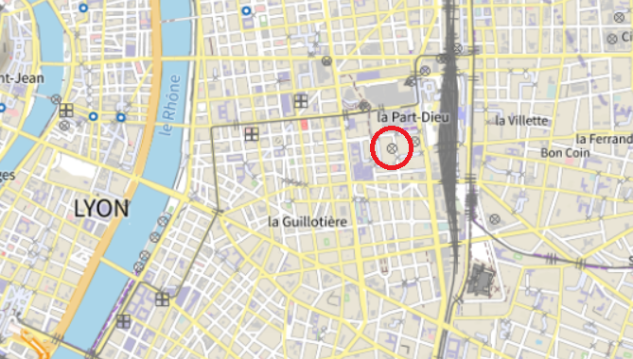🡺 Steamulo Lyon se trouve à la confluence des grands axes de communication.

# Projet réalisé

## Boot camp

Lors de mon arrivé au sein de Steamulo, j’ai réalisé un Boot camp de 2 semaines. Ce Boot camp est un parcours initiatique à travers lequel doit passer chaque nouveau développeur non expérimenté arrivant chez Steamulo Lyon (stagiaire ou jeune diplômé).

Le but de ce parcours est de :

* Nous donner un aperçu des méthodes de travail utilisées en entreprise.
* Nous faire découvrir la stack applicative : Spring Boot, Hibernate, architecture REST, Keycloak, front en React Js.

Il s’agit en quelque sorte d’un mini plan de formation accéléré à l’environnement de travail des projets Steamulo Lyon.

### Sujet

La ville de Trou-perdu-en-Isère désire réaliser une version web de sa bibliothèque municipale. Lors de la consultation du site, 3 parties doivent être accessibles :

* Une partie institutionnelle (contenus éditoriaux).
* Une partie permettant la consultation des Livres.
* Une partie « mon compte » affichant les informations de l’utilisateur identifié en front-office.

Le site ne sera accessible que pour les utilisateurs identifiés et autorisés (en front-office).

**Plan du site** (menu du front office) :

* Présentation (article quelconque provenant du CMS)
* Bibliothèque (liste des sous menus représentant les thèmes des livres)
* Littérature (liste des livres (Articles) classés dans le dossier Littérature)
* Bandes dessinées
* Utilitaires
* Livres pour enfants
* Mon compte (affichage des infos de l’utilisateur)

### Le stack utilisé

#### React TypeScript (front-end)

Pour la réalisation du front-office, il m’a été imposé d’utiliser React TypeScript. Cette technologie offre de nombreux avantages, notamment en termes de maintenabilité, de productivité et de qualité du code. Grâce à la combinaison de React et de TypeScript, j’ai pu bénéficier d’une syntaxe plus expressive, d’une meilleure gestion des types et d’un système de compilation statique qui m’a permis de détecter les erreurs plus facilement.

React m’a permis de diviser l’interface utilisateur en plusieurs composants réutilisables, ce qui facilitera la maintenance et la gestion du code si le projet est repris.

L’utilisation de TypeScript a apporté également des avantages significatifs. En fournissant une vérification statique des types, il a su détecter les erreurs de typages avant même l’exécution du code. Cela contribue à réduire les bugs et à améliorer la stabilité de l’application.

#### Java SpringBoot (back-end)

Pour assurer la réalisation de la partie back-end du site, il a fallu que j’utilise Java Spring Boot. Spring Boot est une framework Java qui facilite grandement le développement d’application web robuste et évolutives.

J’ai pu rapidement mettre en place une architecture simple permettant de gérer les différentes fonctionnalités du site, telles que la consultation des livres, la gestion des utilisateurs en faisant le pont avec keycloak, la communication avec la base de données.

En utilisant ce framework, j’ai pu profiter de la richesse de l’écosystème Spring, qui propose une vaste gamme de bibliothèques et d’outils pour faciliter le développement.

#### Keycloak (Authentification)

En ce qui concerne la gestion de l’authentification et de l’autorisation des utilisateurs sur le site web, keycloak a été choisi. Keycloak est une solution open source qui offre une gestion complète de l’identité et de l’accès, ce qui permet de sécuriser efficacement les applications et de contrôler les permissions d’accès des utilisateurs.

Java, avec son écosystème riche et mature, facilite l’intégration de Keycloak dans l’application. La communication entre l’application Spring Boot et Keycloak est gérée de manière transparente. Java fournit des API et des mécanisme avancés pour gérer les flux d’authentification, la validation des jetons JWT, la gestion des rôles et des autorisations.

En combinant les deux, j’ai pu mettre en place un système d’authentification sécurisé pour mon application. J’ai pu au travers de Keycloak gérer les utilisateurs, les rôles ainsi que les groupes.

### Réalisation

Afin de réaliser le projet, j’ai dû réaliser un plan de charge (voir en annexe). Sur celui-ci, j’ai identifié chaque tâche à réaliser et j’en ai estimé leur durée.

Une fois le plan de charge réalisé, j’ai pu commencer la réalisation du site web.

Pour commencer, j’ai mis en place un système de gestion de contenu avec le CMS Strapi. Avec celui-ci, j’ai pu ajouter les livres qui seront par la suite utilisé sur le site web. (Voir annexe)

En second lieu, j’ai réalisé le backend en Java Spring. C’est ici que j’ai créé les routes permettant le stockage et la communication avec la base de données. C’est aussi ici que toute la logique du site web se fait.

Enfin, j’ai terminé par le Front-end qui est l’interface où les utilisateurs vont pour consulter les livres présent dans la bibliothèque.

### La soutenance

Au bout des deux semaines, j’ai dû passer une soutenance devant un jury composé de :

* Martin
* Enora
* Thomas

Lors de la soutenance, j’ai eu le rôle d’un développeur qui devait réaliser une démonstration face au client (le jury). Le but était de présenter le travail réalisé en expliquant la méthode de travail. J’ai pu pendant 20 minutes présenter mon projet en expliquant comment j’ai construit le site Web et comment l’utiliser. Après ma démonstration, le jury a délibéré puis m’a fait un retour. Dans l’ensemble le cahier des charges avait été respecté, cependant, il manquait l’approche UX. En effet, avec du recul, un utilisateur classique n’aurait pas compris le cheminement.

Vous trouverez le répertoire du projet en cliquant sur cette image :

](https://github.com/Flunshield/Bootcamp_Steamulo)

## Guichet unique des entreprises

Après avoir réalisé mon boot camp, j’ai eu la chance d’intégrer l’équipe INPI GU. L’équipe doit réaliser pour le compte de l’INPI une application web permettant aux entrepreneurs de réaliser toutes les formalités administratives liées à la création, la modification ou la cessation d’une entreprise ou associations depuis une seule et même interface en ligne. Ce système, qui sera mis en place, devra faciliter la vie des entrepreneurs et accélérer les démarches administratives. Il permettra aussi d’éviter les déplacements multiples et les attentes inutiles auprès des différents services concernés.

L’application Web sera découpée en 3 parties :

* + Le Front Mandataire : Cette partie est la vu IHM qu’un entrepreneur aura afin de gérer ses formalités.
  + Le Front Valideur : Cette partie sera le back-office. Les partenaires valideurs des formalités (Greffes, MSA, CMAR, INPI...) pourront ici contrôler les formalités.
  + Le Back-end : Cette partie est la partie coté serveur, elle sera en charge de réaliser toutes les actions logiques de l’application.

### Description de l’équipe

Lorsque j’ai rejoint l‘équipe GU, nous étions environ une quinzaine. L’équipe était divisée en deux parties :

#### L’équipe Build

L'équipe Build était composée de développeurs talentueux, dédiés à la réalisation des fonctionnalités clés de l'application. Tout au long du processus de développement, ils travaillaient en étroite collaboration avec le client pour s'assurer que les besoins et les attentes étaient bien pris en compte. Au début de chaque sprint, l'équipe se mettait d'accord avec le client sur les fonctionnalités à développer en priorité.

Les missions de l'équipe Build étaient diverses, allant de la refonte de composants existants à l'ajout de nouvelles pages offrant des fonctionnalités supplémentaires. Ils s'efforçaient de livrer des fonctionnalités de qualité tout en respectant les délais établis.

Une fois qu'une fonctionnalité était achevée, les développeurs présentaient leur travail au client lors de démonstrations, appelées "démo". Ces démos étaient des moments clés pour évaluer les progrès accomplis et permettaient au client de donner son approbation ou de suggérer des modifications. Cette approche itérative garantissait que le produit final répondrait parfaitement aux attentes du client.

Encadrés par les Product Owner, les développeurs de l'équipe Build étaient à l'écoute des retours du client et réactifs aux demandes de modification. Leur capacité à collaborer efficacement avec le client et à s'adapter aux évolutions des besoins jouait un rôle crucial dans la réussite du projet.

En somme, l'équipe Build était le moteur de l'avancement du projet, en apportant expertise technique et flexibilité pour réaliser les fonctionnalités attendues par le client. Leur processus de démonstration et d'ajustement continu permettait de maintenir un haut niveau de satisfaction client tout au long du développement de l'application.

#### L’équipe Run

L'équipe Run constituait le pilier essentiel de la gestion et du bon fonctionnement de l'application web. Leur objectif principal était de veiller à ce que l'application fonctionne de manière optimale et sans accroc. Ils étaient responsables de la surveillance régulière des performances, de manière à identifier rapidement toute anomalie ou ralentissement potentiel.

En cas d'incident, l'équipe Run intervenait avec rapidité et efficacité pour résoudre les problèmes rencontrés. Leur expertise technique leur permettait de diagnostiquer rapidement les causes des incidents et de mettre en œuvre des solutions adéquates pour rétablir le bon fonctionnement de l'application.

La sécurité était une préoccupation constante pour l'équipe Run. Ils étaient chargés de mettre en place des correctifs de sécurité pour protéger l'application contre les menaces potentielles. Leur vigilance et leur réactivité étaient d'une importance capitale pour garantir la confidentialité et l'intégrité des données traitées par l'application.

En plus de leurs tâches réactives, l'équipe Run se concentrait également sur des aspects proactifs pour assurer la stabilité à long terme de l'application. Ils mettaient en œuvre des pratiques de maintenance préventive, réalisant des mises à jour régulières pour garantir que l'application reste à jour et performante.

La coordination avec les autres équipes du projet était un élément clé du succès de l'équipe Run. Ils collaboraient étroitement avec les équipes Build et Product Owner pour s'assurer que les développements réalisés étaient en adéquation avec les exigences techniques et les contraintes de maintenance de l'application.

En somme, l'équipe Run jouait un rôle fondamental dans la pérennité et la performance de l'application web. Leur capacité à anticiper et résoudre les incidents, à veiller à la sécurité et à la maintenance, contribuait à offrir une expérience utilisateur fluide et sécurisée, tout en maintenant un niveau élevé de fiabilité pour l'ensemble du projet.

### Méthodologie appliquée au projet

Le projet est géré en méthode « Agile ». C’est-à-dire qu’il est découpé en plusieurs étapes appelées « Sprint ». Elle implique une collaboration étroite et constante entre les parties prenantes (équipe de développeur, client, chef de projet…). En premier lieu, le client décrit comment le produit (dans notre cas, c’est le GU) sera utilisé et quels problèmes il devra répondre. Cette première étape est cruciale, car elle sera la base de travail pour la suite.

Une fois le projet commencé, les équipes suivent un processus de :

* 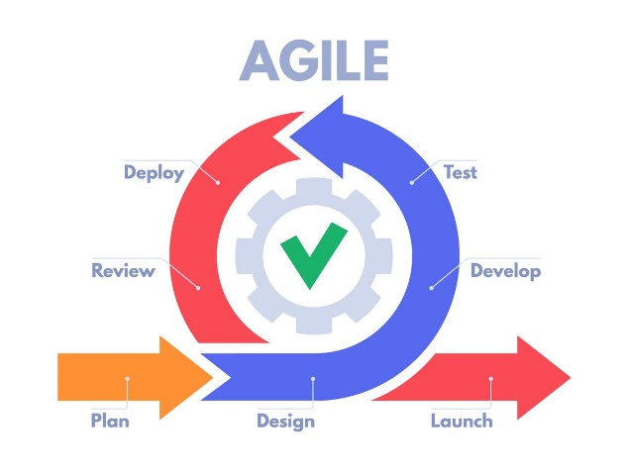Planification
* Exécution
* Evaluation

Lors de chaque « Sprint », nous réalisions une réunion « planification de sprint » où les PO nous indique la durée et les tâches à réaliser. Cela pouvait être une reprise de tâches non terminées au déploiement d’une nouvelle fonctionnalité.

Durant ces sprints, nous réalisions une réunion journalière s’appelant « Daily » où chacun expliqué ce qu’il avait pu réaliser la veille et ce qu’il comptait faire durant la journée. Le fait d’expliquer brièvement les tâches réalisées et en cours permettait de savoir si ce que nous réalisions pouvait avoir un impact sur le travail d’un autre et donc éviter les potentiels conflits qui seraient créés.

A la fin de chaque « sprint », nous réalisions une réunion avec le client appelé « démo » où nous expliquions les développements et/ou amélioration fait. Durant cette réunion, le client peut constater l’avancement du projet et réorienté au besoin le projet si les fonctionnalités développées ne sont pas satisfaisantes.

A la suite de la « démo », les PO convoquent tous les membres de l’équipe afin de réaliser un « retour de sprint » en expliquant ce qui s’est bien passé, ce qu’il s’est moins bien passé et les retours du client. Puis le processus recommence à nouveau avec une réunion de planification, suivi de projet, démo, retour de sprint. Ce processus recommence autant de fois que nécessaire au développement du projet.

### La stack utilisé

#### React TypeScript (front-end)

Tout comme le boot camp, nous utilisons React couplé à TypeScript afin de réaliser l’IHM de l’application.

#### PHP Symfony (back-end)

Afin de réaliser l'API de l'application, le choix s'est porté sur PHP Symfony. Symfony est un framework de développement web populaire et puissant, largement utilisé pour la création d'applications web robustes et évolutives.

Symfony offre de nombreux avantages pour le développement d'une API. Tout d'abord, il suit une architecture MVC (Modèle-Vue-Contrôleur) qui favorise une séparation claire des responsabilités. Cela permet de développer une API bien structurée et facile à maintenir.

En outre, Symfony fournit une vaste gamme de composants réutilisables et de bibliothèques qui accélèrent le processus de développement. Ces composants couvrent divers aspects du développement web, tels que la gestion des requêtes HTTP, la validation des données, la sécurité, la gestion des sessions, etc. Cela permet de gagner du temps et d'améliorer la qualité du code.

#### Strapi

En tant qu'étudiant au GU, j'ai eu l'opportunité de travailler avec Strapi, un CMS open-source et headless qui a été adopté pour gérer nos vidéos tutoriels. Strapi s'est révélé être un outil puissant et polyvalent, nous permettant de gérer facilement notre contenu vidéo de manière flexible. Grâce à son interface conviviale, nous avons pu créer et organiser nos vidéos avec facilité, adaptant les champs personnalisés pour répondre à nos besoins spécifiques.

L'un des aspects les plus intéressants de Strapi est sa capacité à générer automatiquement une API RESTful. Cela a grandement simplifié l'accès et la manipulation de nos données, permettant à notre équipe de développeurs de travailler plus efficacement. Avec Strapi, nous avons pu offrir une expérience utilisateur fluide en facilitant la consommation de nos vidéos tutoriels.

### Fonctionnement simplifié du projet

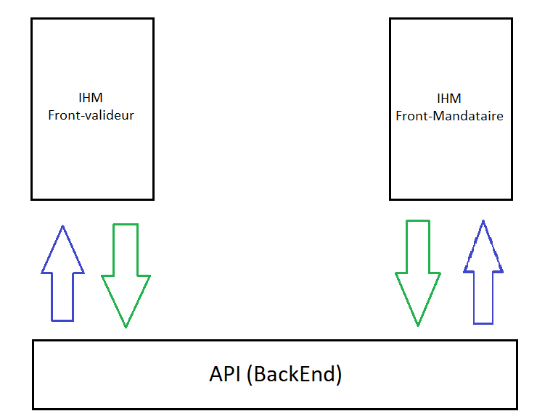

Le projet repose sur une architecture bien définie, où trois composants essentiels jouent un rôle clé dans son fonctionnement harmonieux : le front-mandataire, le front-valideur et l'API.

Le front-mandataire constitue l'interface utilisateur principale de l'application. C'est ici que les utilisateurs viennent remplir les formulaires de création, modification et cessation d'entreprise. Cette partie de l'application est spécialement conçue pour offrir une expérience utilisateur fluide et conviviale. Les utilisateurs peuvent facilement saisir toutes les informations nécessaires, guidés par une interface ergonomique, ce qui facilite le processus de gestion administrative des entreprises.

De l'autre côté, le front-valideur représente l'interface en back-office, réservée aux valideurs. Ces derniers sont responsables de contrôler les formulaires soumis par les mandataires en fonction de leur juridiction et de leurs responsabilités. Cette interface offre des fonctionnalités avancées permettant aux valideurs d'examiner, valider ou rejeter les formulaires en toute efficacité. Ils ont ainsi la possibilité de vérifier la conformité des informations fournies, d'appliquer des règles spécifiques à leur domaine de compétence et de garantir la qualité des données traitées.

Au cœur de cette architecture, nous trouvons l'API, qui joue un rôle essentiel dans la communication entre le front-mandataire et le front-valideur. L'API assure le lien et la synchronisation des données entre ces deux interfaces, permettant ainsi un flux d'informations cohérent et sécurisé. Grâce à l'API, les informations saisies par les utilisateurs sur le front-mandataire sont transmises au front-valideur pour être traitées selon les règles établies par les valideurs. Cette communication fluide et fiable entre les différents composants de l'application garantit une gestion efficace et transparente des processus administratifs des entreprises.

### Activités et tâches effectuées

#### Journée type

Une journée type au sein de l'équipe GU Association débute généralement avec une réunion quotidienne, appelée "Daily", qui se tient à 9h30. C'est un moment essentiel pour synchroniser les membres de l'équipe, ainsi que le client, sur l'avancement des projets en cours. Lors de cette réunion, nous partageons nos progrès, nos défis et nos objectifs pour la journée, favorisant ainsi une communication transparente et une collaboration harmonieuse.

À 10h, nous nous plongeons dans la correction des retours de nos Merge Requests (MR). Ces retours font suite à nos contributions et requièrent une attention minutieuse pour s'assurer que le code répond aux normes établies et aux attentes du client. C'est un processus crucial pour maintenir la qualité du code et garantir que chaque contribution est bien intégrée dans le projet.

Ensuite, de 11h à 12h et de 13h à 18h, nous nous concentrons sur la réalisation de tickets Jira. Ces tickets représentent les tâches et les fonctionnalités à développer dans le cadre des projets en cours. Nous planifions notre travail en fonction de leur priorité et de la complexité des tâches. Grâce à la flexibilité de Jira, nous avons une vue d'ensemble claire de nos objectifs et de l'avancement du projet, ce qui facilite la répartition équilibrée du travail entre les membres de l'équipe.

Cette plage horaire est donc consacrée à la concrétisation de notre code, en respectant les délais fixés pour chaque ticket. Nous veillons à intégrer les retours précédents et à suivre les bonnes pratiques de développement tout au long du processus. La collaboration au sein de l'équipe est cruciale, et nous n'hésitons pas à nous entraider lorsque des obstacles se présentent.

En somme, une journée type chez GU Association est rythmée par la communication, la correction du code et la réalisation de tâches concrètes via Jira. Grâce à cette organisation bien établie, nous sommes en mesure de répondre aux besoins du client, de maintenir un haut niveau de qualité dans nos développements et de progresser ensemble en tant qu'équipe.

#### Démarrage

Dans un premier temps, ma mission a été de me familiariser avec le code de l'application et de comprendre le domaine métier. Pour cela, j'ai été chargé de résoudre divers petits bugs présents dans l'application. Ces bugs étaient de nature variée, allant des problèmes de CSS aux traductions manquantes ou erronées, en passant par l'ajout de conditions d'affichage en fonction de l'utilisateur.

* Problème de CSS.
* Traductions manquantes.
* Traductions erronées.
* Ajout des conditions d’affichages en fonction de l’utilisateur

En corrigeant ces bugs, j'ai pu progressivement cartographier le code et acquérir une compréhension approfondie de son fonctionnement. Cela m'a également permis de m'immerger davantage dans le domaine métier de l'application.

Par la suite, les Product Owner ont commencé à me confier des tâches plus complexes, notamment la résolution de bugs bloquants. Ces tâches impliquaient des aspects plus profonds de l'application, tels que :

* Modification des comportements des filtres de recherches
* Gestion d‘affichage de résultat
* Ajout de nouvelles fonctionnalités
* Correction de bug lié au Back-End
  + Requêtes SQL erronées ou plus à jour
  + Refactorisation de code améliorant les performances
  + Création de nouvelles routes

Les bugs liés au Back-End pouvaient être causés par des requêtes SQL erronées ou obsolètes, nécessitant des ajustements et des mises à jour. J'ai également été amené à refactoriser le code afin d'améliorer ses performances et de le rendre plus maintenable. Cela impliquait parfois la création de nouvelles routes pour répondre aux besoins fonctionnels.

Dans l'ensemble, ces différentes tâches m'ont permis de mettre en pratique mes compétences techniques et d'approfondir ma compréhension de l'application. J'ai pu contribuer activement à la résolution de problèmes et à l'amélioration continue de l'application, tout en collaborant étroitement avec les Product Owner pour répondre aux besoins et aux attentes des utilisateurs finaux.

#### Arrivé du lot 7

##### Présentation du lot 7

A partir de la moitié de l’année, nous avons remporté le lot 7 du projet. Ce nouveau lot a été divisé en plusieurs objectifs :

* Amélioration de l’existant
  + Flux de création/Cessation
  + Flux de modification
* Maintenance en condition opérationnelles
  + Prise en charge des autres anomalies
  + Amélioration technique
* Refonte graphique
  + Amélioration du parcours utilisateur coté Front
* Création d’un nouveau Guichet
  + Ajout d’un guichet pour associations et autres entités

Afin de réaliser chaque objectifs, Steamulo a mis en place plusieurs équipes allant de 4 à 7 personnes :

* Equipe Guichet associations et autres entités. (Equipe 1)
  + J’ai été affecté sur cette équipe, nous sommes 9 dont 8 personnes de Lyon, 1 de Paris et un PO coté client.



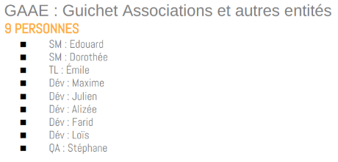

* Equipe Flux Création / Cessation
  + Cette équipe est composé de 4 personnes de Paris et d’un PO coté client.
* Equipe Flux Modification
  + Cette équipe est composé de 4 personnes de Paris et de 2 PO coté client.
* Equipe Validation / Rejet / Régularisation
  + Cette équipe est composé de 4 personnes de Paris et de 3 PO coté client.
* Equipe FIX (Prise en charge des anomalies de production)
  + Cette équipe est composé de 4 personnes de Paris, de 1 PO et un DSI coté client.
* Equipe Amélioration techniques
  + Cette équipe est composé des développeurs les plus expérimentés du projet (1 personne de Lyon et 5 personnes de Paris + 1 DSI coté client)
* Equipe refonte parcours ergonomiques
  + Cette équipe est composé de 1 personne coté Lyon, de 3 personnes coté Paris et de 1 PO coté client.

##### Planning de l’équipe Guichet Association

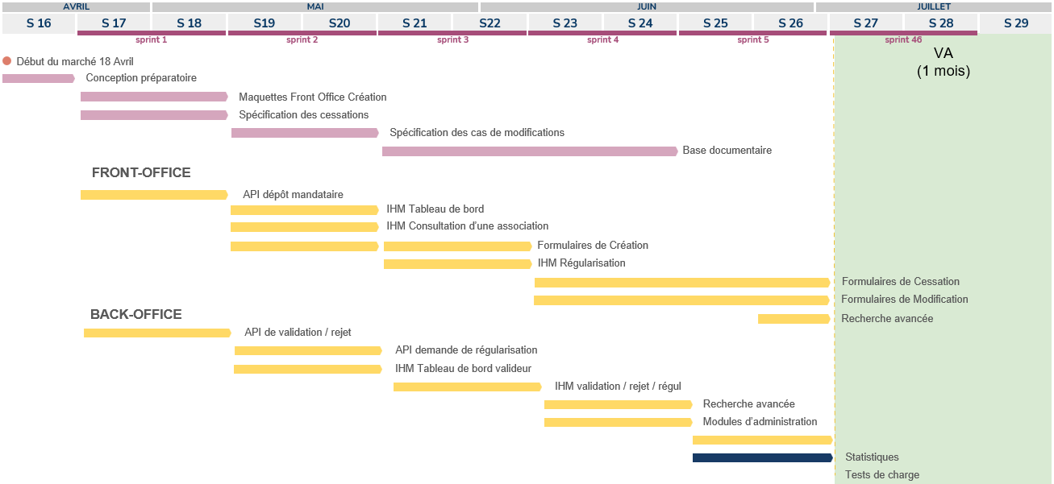

Sur l’image ci-dessus, nous pouvons retrouver les 5 premiers sprints que l’équipe 1 a dû réaliser. Durant ces sprints nous avons dû réaliser un nouveau portail pour la création/modification/cessation d’association. Ce portail est indépendant du Guichet unique des entreprises mais possède la même interface graphique.

#### Réalisation

##### La recherche avancée

Durant ces sprints, une de mes tâches a été de concevoir et réaliser la recherche simple et avancée sur le Front Mandataire et le Front Valideur. Cette tâche a été en premier lieu rapide à réaliser car j’ai repris beaucoup d’élément du Guichet Unique des entreprises. Par la suite, j’ai dû la reprendre à la demande du client afin de mettre à jour les filtres qui permettent les recherches. En effet, une association étant différente d’une entreprise, celle-ci peut être recherché par différent moyen (numéro RNA, dénomination, type d’établissement…).

*\*Dans un souci de confidentialité, les images présentés seront issues du site web en ligne et non de celui-ci utilisé en développement.*

Ci-dessous des exemples de la recherche simple et de la recherche avancée. Ce sont à peu-près les même coté Front-Mandataire et Front-Valideur.

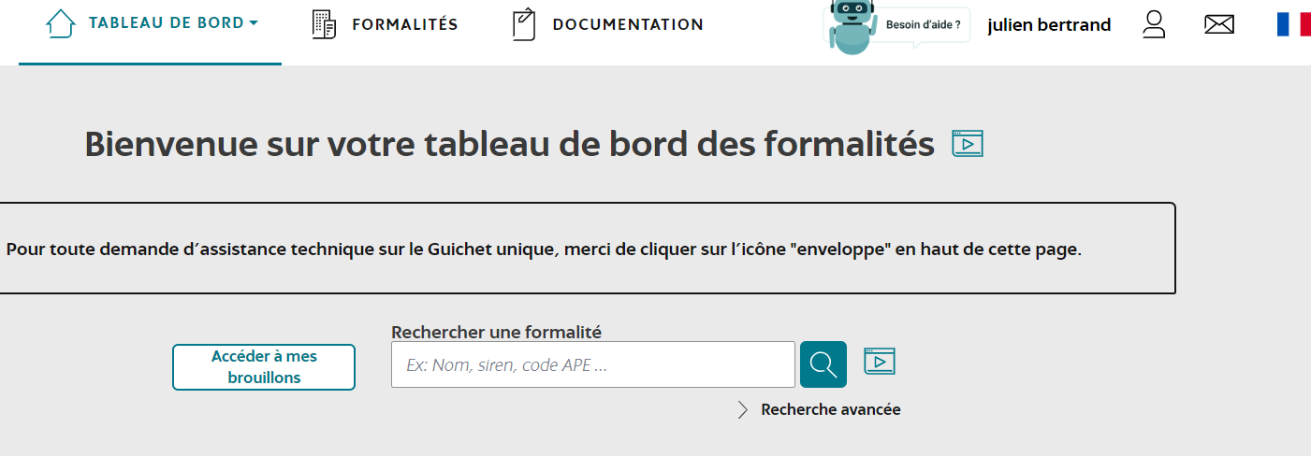

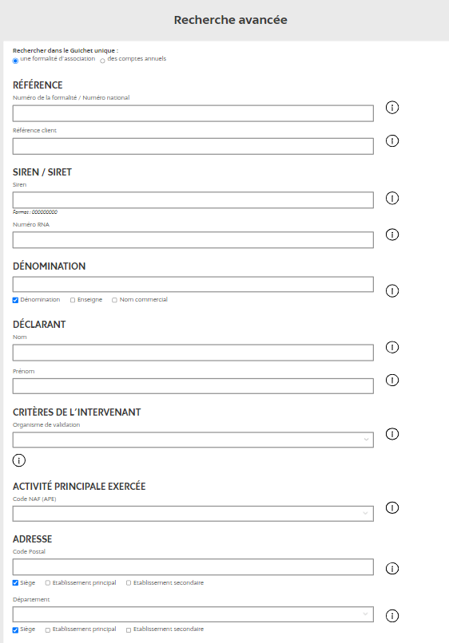Recherche simple

Recherche avancée

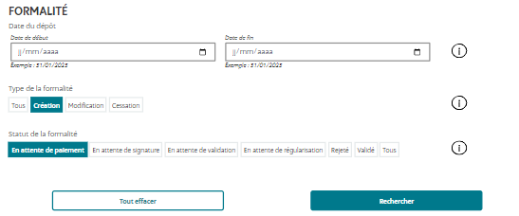

Recherche avancée

##### Mise en place des CGU, CPU, pages d’accessibilité

Une autre de mes tâches a été de réaliser les pages CGU, CPU et la page d’accessibilité. Afin d’y parvenir, je devais créer un module coté Front Valideur afin que celle-ci soient configurable facilement. Pour cela, j’ai mis en place un service dans le back-end afin de stocker en base la page au format HTML. L’administrateur pourra ainsi depuis le back-office, avoir une interface lui permettant de configurer ces pages.

Ci-dessous des exemples coté Front Mandataire. Pour des raisons de confidentialité, je ne peux montrer des captures du Front-Valideur.

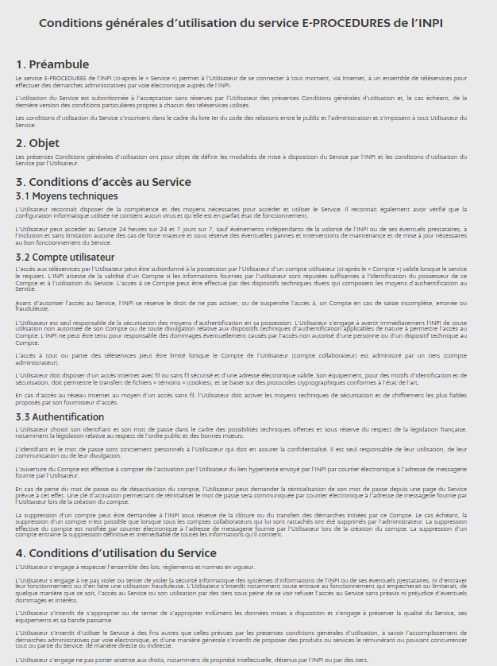

CGU

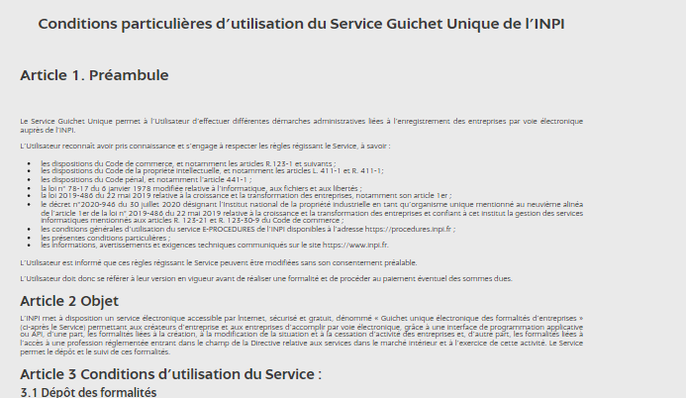

CPU

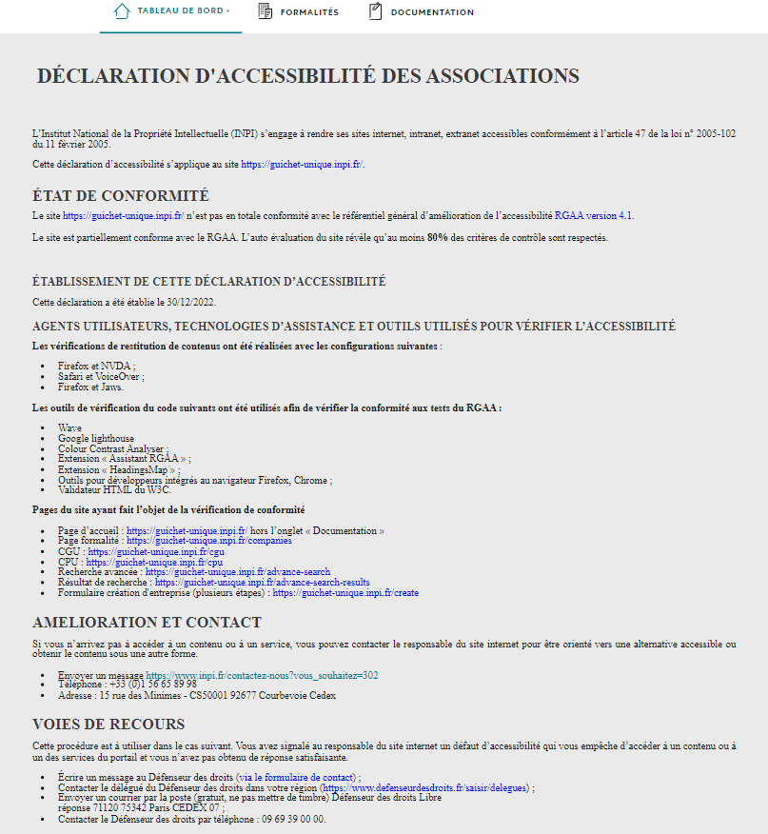

Déclaration d'accessibilité

##### La génération des pdf de synthèse

Ma troisième tâche a été de répliquer et d’adapter le service de génération des pdf de synthèse des formalités pour les associations. La génération des pdf de synthèse consiste à générer un pdf résumé tous les éléments renseignés par l’utilisateur dans le formulaire.

Il y a 3 types de formalité pour les associations :

* Les Personnes morales
* Les personnes physiques
* Les exploitations

**Une personne morale**, également connue sous le nom de personne juridique, est une entité qui possède des droits et des obligations distincts de ceux de ses membres individuels.Elleest créée en vertu des lois et des réglementations en vigueur dans un pays ou une juridiction spécifique. Elle peut avoir sa propre identité juridique, son patrimoine, ses responsabilités et la capacité d'agir en son nom propre. Cela signifie que la personne morale peut conclure des contrats, posséder des biens, intenter des actions en justice, et être tenue responsable de ses actes et de ses dettes.

* Les personnes morales sont souvent créées dans le but de poursuivre des activités commerciales, telles que les entreprises, les sociétés, les organisations à but lucratif ou non lucratif. Elles peuvent également être établies pour des raisons politiques, religieuses, éducatives, culturelles ou d'autres domaines d'intérêt public.

**Une personne physique** est un individu en tant qu'entité humaine distincte, avec des droits, des responsabilités et une identité propre. Elle est sujette aux lois et aux règlements, et est reconnue comme un membre actif de la société dans laquelle elle vit.

* Les personnes physiques sont des entrepreneurs.

**Une exploitation** est une unité productive qui se consacre à la production de biens ou de services dans divers secteurs économiques, tels que l'agriculture, l'industrie, l'extraction de ressources naturelles, le commerce, etc. Elle implique la gestion des ressources et des activités pour atteindre des objectifs de production et de rentabilité.

Pour chaque type de formalité, j'ai entrepris de générer un fichier PDF contenant diverses variables spécifiques à chaque formulaire. Afin de réaliser cette tâche, j'ai créé un fichier Twig unique qui rassemblait toutes les catégories de tous les formulaires. J'ai ensuite exporté l'ensemble de la logique dans un service PHP dédié.

Dans ce service, j'ai mis en place une fonction distincte pour chaque sous-catégorie. Ces fonctions ont été divisées en trois parties distinctes pour chaque type de formalité. Cette approche de découpage en parties distinctes a été bénéfique à plusieurs égards. Tout d'abord, elle a permis d'éviter de créer un fichier Twig excessivement complexe, rendant ainsi le code plus clair et plus compréhensible. De plus, lorsque l'une des fonctions renvoyait un tableau vide, la catégorie correspondante ne s'affichait pas dans le formulaire PDF final.

Grâce à cette structure bien organisée, j'ai pu gérer de manière efficiente la génération des PDF en fonction des différentes catégories et des données spécifiques à chaque type de formalité. Cela m'a également permis de maintenir un code modulaire, facilitant ainsi les futures modifications ou ajouts de fonctionnalités.

En résumé, en utilisant un fichier Twig unique et en découpant la logique en fonctions distinctes dans un service PHP, j'ai réussi à générer des fichiers PDF pour chaque type de formalité. Ce découpage en parties spécifiques a amélioré la clarté du code, évité la complexité excessive et permis d'afficher uniquement les catégories pertinentes en fonction des données disponibles.

##### L’implémentation des vidéos tutoriels

Afin d'aider les utilisateurs lors de leur expérience sur le guichet unique, j'ai eu l'opportunité d'implémenter une combinaison de Strapi et PHP Symfony. Strapi a été utilisé spécifiquement pour gérer les vidéos, tandis que PHP Symfony a été employé pour développer les fonctionnalités avancées et la logique métier de la plateforme.

Grâce à Strapi, j'ai pu tirer parti de ses fonctionnalités spécialisées pour la gestion des vidéos. J'ai créé un type de contenu dédié aux vidéos dans Strapi, en définissant les champs pertinents tels que le titre, la description, la durée, les tags, etc. En utilisant l'interface d'administration de Strapi, j'ai pu facilement télécharger et organiser les vidéos, ainsi que mettre à jour leurs informations associées.

De plus, grâce aux points d'accès générés par Strapi pour nos vidéos, j'ai pu facilement réaliser une requête HTTP pour récupérer les vidéos dans notre application. Du côté Symfony et l'interface utilisateur, il a suffi d'une simple requête GET pour obtenir les données souhaitées. Cela a grandement simplifié le processus d'intégration de nos vidéos tutoriels dans notre application, offrant ainsi une expérience fluide et conviviale pour nos utilisateurs.

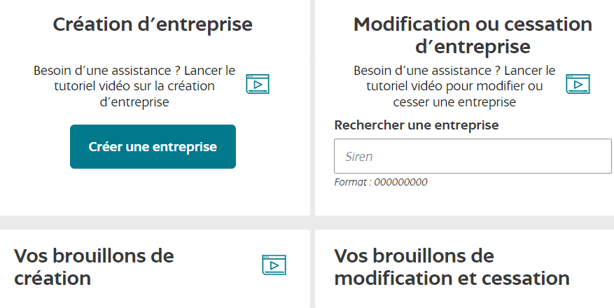

Chaque logo représentant une vidéo tutoriel qui peut guider l’utilisateur. En réalisant cette implémentation au sein du guichet unique, cela permet de réduire le nombre d’incompréhension.

Enfin, un autre grand avantage de l'utilisation de Strapi est que le client a la possibilité de mettre à jour facilement ses vidéos depuis l'interface d'administration. La convivialité de l'interface de Strapi permet au client d'accéder à la liste des vidéos existantes et de les modifier en quelques clics. Ainsi, s'il souhaite apporter des modifications aux vidéos, comme mettre à jour les titres, les descriptions ou même remplacer les vidéos par de nouvelles versions, il peut le faire rapidement et facilement grâce à cet outil. Cette fonctionnalité offre au client un contrôle total sur le contenu de ses vidéos et lui permet de maintenir son contenu à jour sans dépendre d'une assistance technique externe.

# Conclusion

## Compétence apprises

Au cours de mon alternance en tant que développeur web, j'ai acquis de solides bases en React, TypeScript et PHP Symfony, ainsi que dans d'autres technologies du développement web (git, postGrey…). J'ai appris à utiliser ces outils qui m’ont aidé pour la réalisation de mon projet de groupe.

Plus précisément, j'ai acquis une bonne maîtrise de React, qui est l'une des bibliothèques javascript les plus populaires pour le développement web en 2023. Grâce à cette expérience, j'ai appris à créer des composants réutilisables, à gérer efficacement l'état des applications et à travailler avec des API externes.

En ce qui concerne Symfony, j'ai découvert ce framework PHP très performant et puissant, qui est largement utilisé dans l'industrie. J'ai appris à utiliser Symfony pour créer des api web robustes et sécurisées, et j'ai découvert les principes de la programmation orientée objet.

Enfin, j'ai également acquis des compétences en matière de développement front-end et back-end, ainsi que des compétences en bases de données et en sécurité web. J'ai appris à utiliser des outils tels que Git, npm et Docker pour gérer efficacement le code et les dépendances.

Dans l'ensemble, mon alternance m'a permis d'acquérir une solide formation en développement web et de me familiariser avec les dernières technologies et pratiques de l'industrie. Je suis conscient que je n'ai pas encore atteint le niveau d'expertise et que je continue à apprendre et à me perfectionner constamment.

## Difficulté rencontrée

Au cours de mon année en tant qu'alternant, j'ai été confronté à diverses difficultés qui ont mis à l'épreuve mes compétences en tant qu'étudiant en alternance. L'une des premières difficultés que j'ai rencontrées a été la prise en main du projet auquel j'étais assigné. En étant nouveau dans l'entreprise, il a fallu du temps pour comprendre la structure du projet, les technologies utilisées et les objectifs à atteindre. Apprendre à naviguer efficacement dans le code existant et à l'analyser pour proposer des améliorations a été un défi en soi.

Une autre difficulté majeure a été d'apprendre à chercher des solutions et des réponses de manière autonome. Face à des problèmes techniques ou des blocages, il était essentiel de développer mes compétences en recherche pour trouver des solutions pertinentes. La capacité à poser des questions claires et précises aux membres plus expérimentés de l'équipe a également été un aspect important de cette recherche.

Rédiger du code respectant l'architecture du projet a été un défi supplémentaire. Comprendre les normes de codage, les bonnes pratiques et les conventions spécifiques à l'entreprise a demandé une adaptation rapide. La nécessité de produire un code maintenable et évolutif a été primordiale, ce qui a exigé une attention particulière à la qualité de mon travail.

Enfin, la communication au sein de l'équipe a été cruciale. Collaborer avec des collègues aux horizons variés et s'assurer que tous les membres de l'équipe sont sur la même longueur d'onde a demandé de développer mes compétences en communication. Des réunions régulières, des échanges d'idées et des mises à jour fréquentes ont été nécessaires pour maintenir une cohésion et un progrès efficace du projet.

Ces difficultés ont été autant de défis enrichissants qui m'ont permis de grandir en tant qu'alternant et de développer des compétences essentielles pour ma carrière future. En gardant une attitude proactive, en sollicitant l'aide de mes collègues et en étant ouvert à l'apprentissage continu, j'ai pu surmonter ces obstacles avec succès et contribuer activement au développement du projet « Guichet Unique » et du « Guichet des associations ».

## Ma vision

Ma thématique principale est le développement web, et je suis convaincu que cette discipline est en constante évolution et qu'elle offre un potentiel considérable pour l'innovation et la création de valeur.

En tant que développeur web, ma vision est de concevoir et créer des interfaces web et des applications qui répondent aux besoins des utilisateurs, tout en étant performants, fiables et sécurisés. Je suis passionné par l'idée d'utiliser des technologies pour créer des solutions qui facilitent la vie des gens et améliorent leur quotidien.

Je pense que pour atteindre cet objectif, il est important de rester constamment à jour avec les dernières tendances et les technologies les plus récentes. Cela signifie que je suis toujours en train d'apprendre et de me perfectionner, en suivant des cours en ligne, en lisant des blogs et en participant à des événements de l'industrie.

Je suis également convaincu de l'importance de la collaboration et de la communication dans le développement web. Je pense qu'il est essentiel de travailler en étroite collaboration avec les autres membres de l'équipe, notamment les designers, les chefs de projet et les autres développeurs, afin de garantir le respect des besoins utilisateurs.

Enfin, je suis certain que le web offre un potentiel considérable pour l'innovation et la création de valeur. Les entreprises peuvent bénéficier d’une grande amélioration de leur productivité, de leur efficacité et leur rentabilité, tout en offrant une expérience utilisateur de qualité.

Dans l'ensemble, ma vision en matière de développement est de créer des solutions innovantes, performantes et utiles pour les utilisateurs. Cette discipline offre un potentiel considérable pour l'innovation et la création de valeur, et je suis déterminé à continuer à apprendre et à me perfectionner pour être en mesure de créer des sites web et des applications de qualité supérieure.

## Comment j’envisage l’avenir

En tant que développeur web, j'envisage l'avenir avec optimisme et excitation. Je pense que la technologie continuera de jouer un rôle de plus en plus important dans nos vies, offrant de nouvelles possibilités pour la création de sites web et d'applications qui répondent aux besoins des utilisateurs.

À l'avenir, de nouvelles technologies et pratiques de développement émergentes feront leur apparition. Nous verrons de nouvelles innovations qui changeront la façon dont nous utilisons Internet. La généralisation de l'utilisation des appareils mobiles et des intelligences artificielle vont également changer la façon dont les gens interagissent avec les sites web et les applications. Le développement de sites web et d'applications qui s'adaptent à différents types de périphériques et qui offrent une expérience utilisateur cohérente, quel que soit l'appareil utilisé, sera de plus en plus important.

La sécurité continuera d'être une préoccupation majeure dans l'avenir du développement web. Alors que les entreprises stockent de plus en plus de données sur leurs utilisateurs, il sera essentiel de garantir que ces données soient protégées contre les cyberattaques et les violations de données. En tant que développeur web, il est important de se former sur les meilleures pratiques en matière de sécurité afin de garantir la protections des sites web et les applications que l'on crée contre les menaces potentielles.

Enfin, je pense que l'avenir du développement web sera marqué par une collaboration accrue et une communication ouverte entre les différentes parties prenantes du projet. Il est essentiel que les développeurs travaillent étroitement avec les designers, les chefs de projet et les autres membres de l'équipe pour garantir que les projets puissent répondre aux besoins des utilisateurs et sont conformes aux spécifications.

Je suis persuadé que l'avenir du développement web sera marqué par de nouvelles technologies et pratiques de développement, ainsi qu'une attention accrue à la sécurité et à la collaboration entre les différentes parties prenantes. Je suis enthousiaste à l'idée des perspectives pour le développement web et je suis déterminé à continuer à apprendre et à me perfectionner pour être en mesure de créer des sites web et des applications de qualité supérieure qui répondent aux besoins des utilisateurs.

## Un parcours enrichissant grâce à ISITECH : mon expérience professionnelle et personnelle

Cette année passée à ISITECH a été une véritable révélation pour moi. J'ai été surpris de la qualité de l'enseignement dispensé et de l'implication des enseignants. J'ai appris énormément de choses en peu de temps et cela m'a permis de me développer professionnellement et humainement. Je suis fier d'avoir choisi cette école et je ne regrette pas une seule seconde ma décision. Les cours sont très bien structurés et adaptés aux besoins des étudiants. Les enseignants sont très impliqués et nous accompagnent tout au long de notre parcours. Nous avons également eu la chance de travailler sur des projets concrets, en équipe, ce qui nous a permis de mettre en pratique ce que nous avons appris en cours. En ce qui concerne la formation en alternance, elle est vraiment bien pensée. J'ai eu la chance de travailler chez Steamulo, une entreprise dynamique qui m'a permis de mettre en pratique ce que j'ai appris à l'école. Cette expérience professionnelle a été très enrichissante et m'a permis de développer mes compétences en tant que développeur web. En conclusion, je suis convaincu que ces années passées à ISITECH vont me permettre de réaliser mes objectifs professionnels et personnels. Je suis motivé pour continuer mon parcours en Mastère chez ISITECH et je suis sûr que cette formation va me permettre de continuer à me développer professionnellement et humainement. Je suis fier de faire partie de la communauté ISITECH et je recommande cette école à tous ceux qui cherchent à se développer dans le secteur du numérique.

# Lexique Technique

**Sprint** : Un sprint en méthodologie agile est une période définie, généralement de 1 à 4 semaines, pendant laquelle une équipe de développement travaille sur un ensemble spécifique de fonctionnalités pour produire une version fonctionnelle de l’application.

**Feature** : Une feature est généralement définie dans le cadre d’un backlog produit, qui est une liste ordonnée des éléments qui doivent être développés pour l’application.

**Backlog Produit** : Un backlog produit est une liste ordonnée de toutes les fonctionnalités, tâches, améliorations et correction de bugs qui doivent être développées pour un produit.

**Equipe Build** : Une équipe build sur un projet informatique est généralement responsable de la création, de la compilation et de la livraison d’un logiciel ou d’une application. Cette équipe est souvent composée de développeurs, d’ingénieurs, de testeurs et de chef de projet.

**Equipe Run** : Une équipe de run, également appelée « équipe de maintenance » ou « équipe d’exploitation », est une équipe chargée de maintenir et de faire fonctionner un système informatique ou une application informatique en production. C’est-à-dire une fois qu’elle a été développée et déployée par l’équipe de build.

**Framework** : Un Framework est un ensemble de composants, de bibliothèque et d’outils qui fournissent une structure pour le développement d’application.

**BackEnd** : Le BackEnd, est la partie de l’application web qui s’exécute coté serveur et qui est responsable du traitement des requêtes des utilisateurs, de l’accès aux données et de la gestion de la logique métier.

**FrontEnd** : Le FrontEnd est la partie d’une application web qui s’exécute dans le navigateur web de l’utilisateur, qui est responsable de l’interface utilisateur et de l’interaction avec l’utilisateur.

**Boot Camp** : Le boot camp est une formation accélérée de quelques jours à plusieurs mois pour apprendre à coder.

**Product Owner** (PO) : Un Product Owner est un chef de projet informatique utilisant majoritairement la méthode agile pour définir et concevoir un produit.

**Méthode agile** : La méthode agile est une méthode de gestion de projet.

**Développeur** : Un développeur est celui qui conçoit, effectue l’analyse et écrit le code d’un logiciel, d’une application web ou d’une application mobile.

**Démonstration** (Démo) : Une démonstration est de partager un état d’avancement du projet final avec le client. On y présente ce qui est terminer et prêt.

**Plan de charge** : Un plan de charge sert à piloter un projet. Il permet d’optimiser les ressources en se basant sur els temps passées par rapport au temps planifiés pour chaque tâche.

**User centrique** : L’User centrique est une approche centrée sur l’utilisateur final.

**Base de données** : Une base de données est une collection organisée d’information structurées. Elle est contrôlée par un système de gestion de base de données.

**Application Web** : Une application web est une application hébergée sur un serveur et accessible depuis un navigateur.

# Webographie

## Microsoft Learn

Lien : [Documentation technique | Microsoft Learn](https://learn.microsoft.com/fr-fr/docs/)

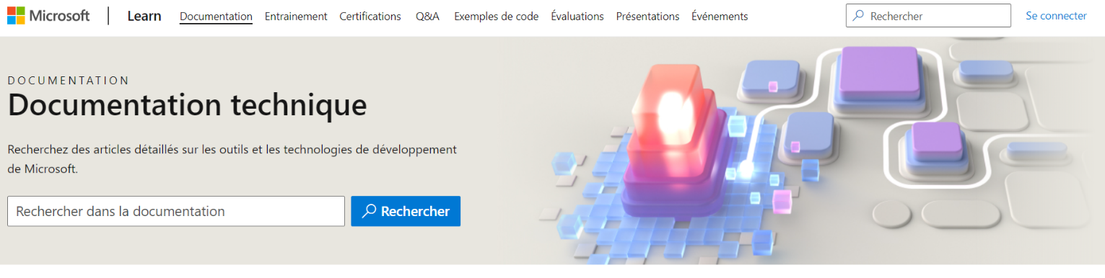

## MDN Web Docs

Lien : [MDN Web Docs (mozilla.org)](https://developer.mozilla.org/fr/)

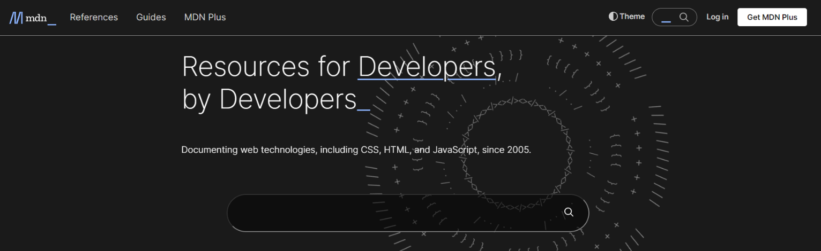

## React

Lien : [React – Une bibliothèque JavaScript pour créer des interfaces utilisateurs (reactjs.org)](https://fr.reactjs.org/)

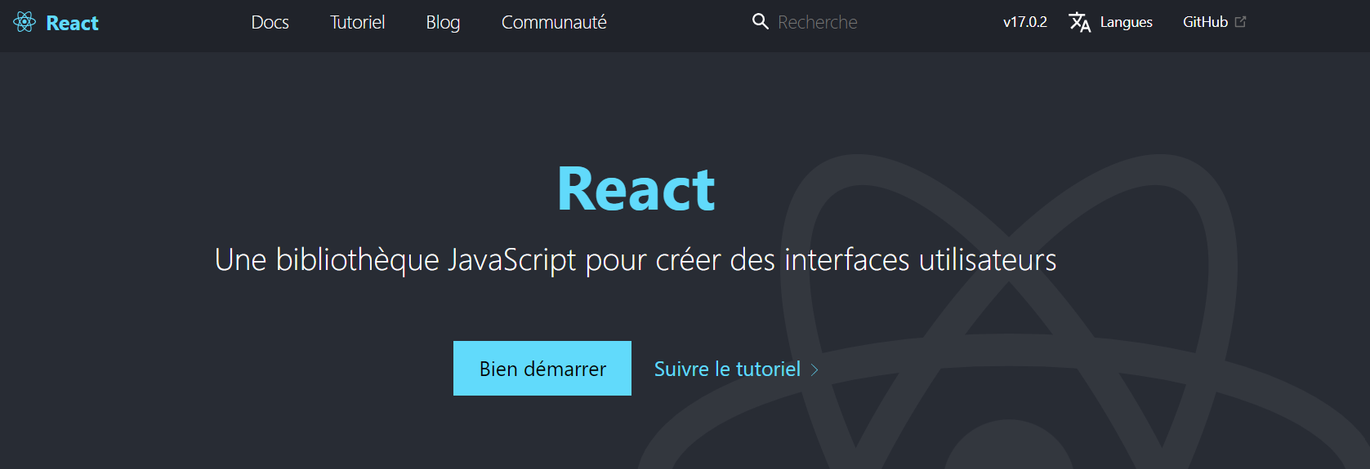

## Symfony PHP

Lien : [Symfony, High Performance PHP Framework for Web Développent](https://symfony.com/)

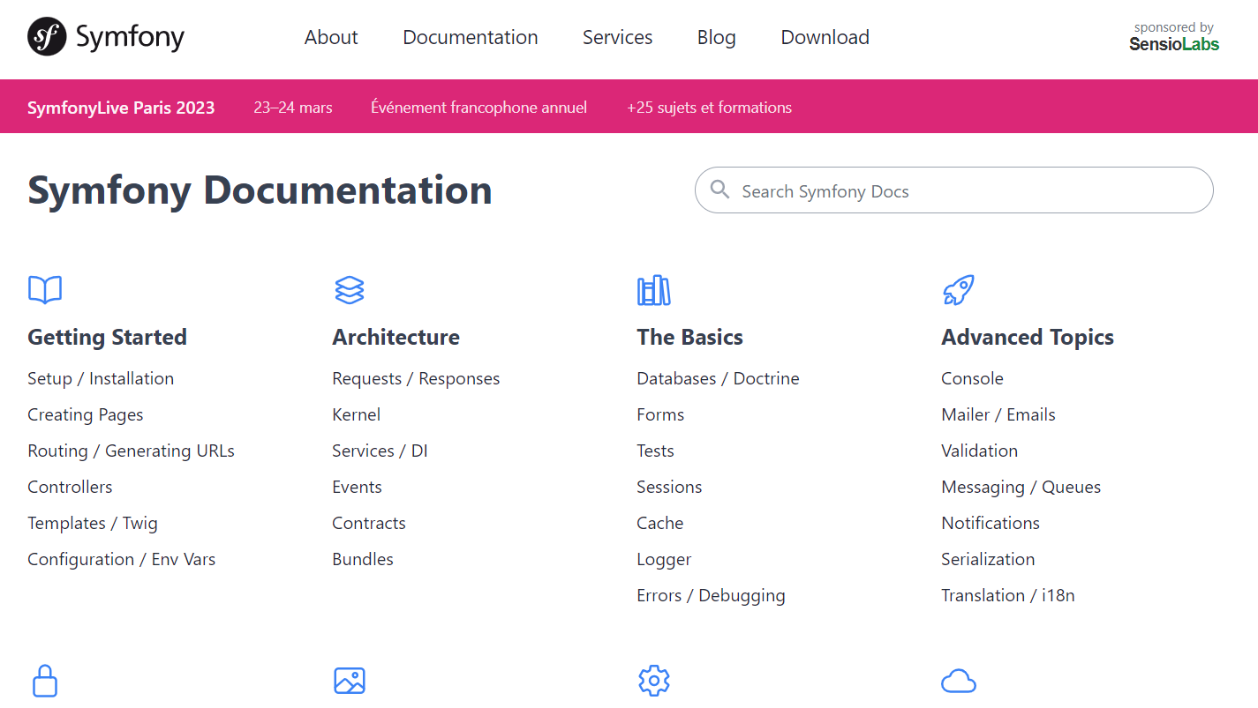

## GitHub

Lien : [GitHub : Let’s build from here · GitHub](https://github.com/)

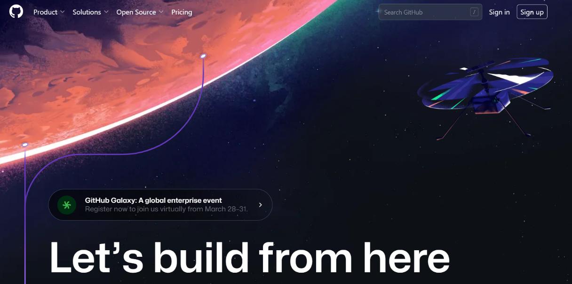

# Annexe

## Boot camp

### Plan de charge

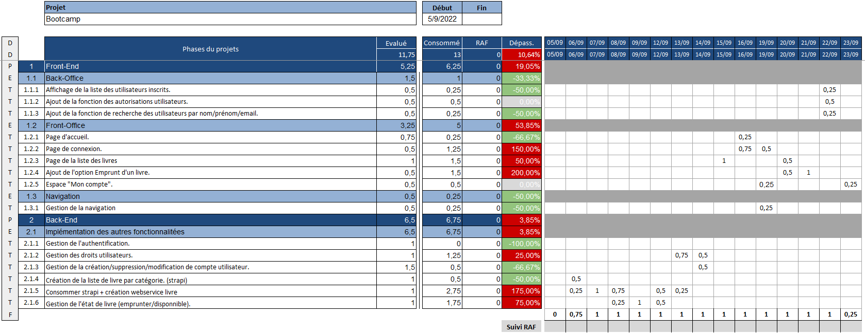

Plan de charge - Boot camp